INFORME EJECUTIVO



Mariana Moreno Henao
Rocío Lozano Caro
Diciembre – 2025

ÍNDICE

1. ÍNDICE 2
2. CONTEXTO 2
3. OBJETIVO DEL EDA 2
4. ANÁLISIS Y RESULTADOS 3
5. CONCLUSIONES 7
6. RECOMENDACIONES 8

CONTEXTO
El conjunto de datos seleccionado ha sido obtenido en kaggle. El conjunto de datos original estaba compuesto por 1.000 filas de casos reales de historiales clínicos de perros y gatos, diseñado para propósitos académicos en el campo de la IA y la salud animal. Mediante técnicas de generación de datos se amplió hasta llegar a las 10.000 filas. Las 10 columnas que podemos encontrar son las siguientes:
- AnimalName: nos dice si son perros o gatos.
- Breed: nos dice la raza del animal.
- Age: edad del animal.
- Weight_kg: peso del animal.
- MedicalHistory: nos dice si el animal tiene (o no) condiciones médicas previas.
- Symptom_1 hasta Symptom_5: distintos síntomas en el animal.

OBJETIVO DEL EDA
El principal objetivo de este análisis es comprobar si hay relación lineal entre la edad y el peso (variables numéricas).
Otros objetivos serían:
- Comprender la distribución de edad y peso en perros y gatos
- Analizar diferencias entre especies y razas
- Explorar la relación entre edad, peso y variables clínicas (síntomas, historial médico y diagnósticos)
- Identificar patrones descriptivos relevantes en un contexto veterinario

ANÁLISIS Y RESULTADOS
Lo primero que se realizó fue una limpieza de los datos para comprobar que no había valores nulos o duplicados. Después, para tener una idea general de cómo se distribuyen los datos se hicieron histogramas por edad y peso para cada especie.
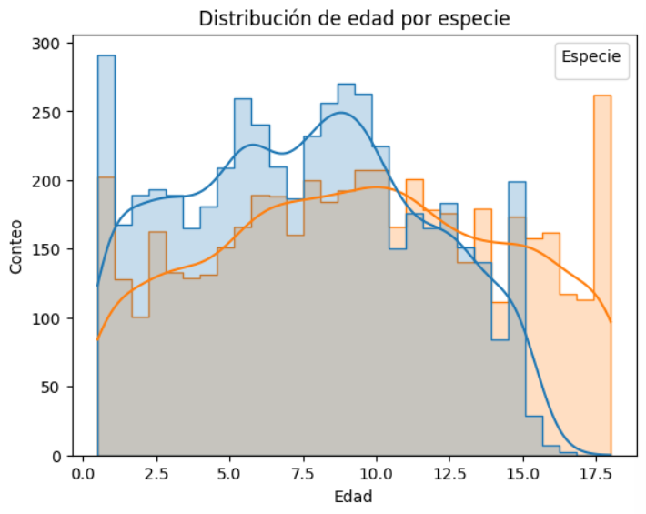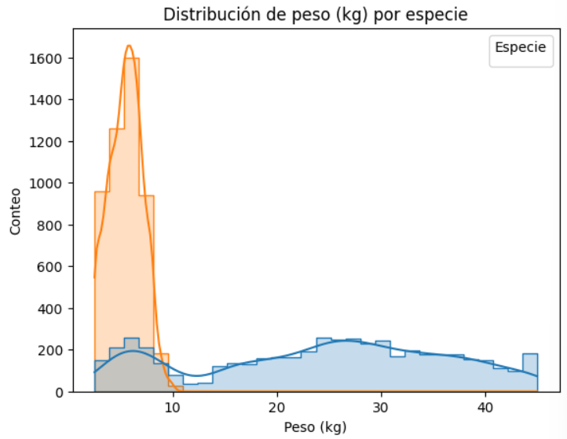
Fig. 1. Distribución de cada especie por edad (años) y peso (kg). Naranja: gatos. Azul: perros.
Se puede observar que la distribución con la edad es relativamente similar, aunque hay más gatos mayores y más perros jóvenes.
En cambio, en la distribución del peso se observa que la de los gatos es más similar y la de los perros es más amplia, hay más variedad.

Se obtuvieron los 10 síntomas más comunes en las 5 columnas de síntomas:

Tabla 1. 10 síntomas más comunes entre gatos y perros.
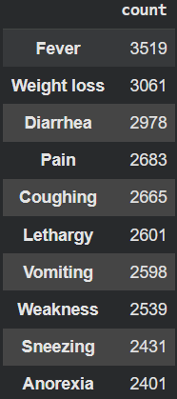

Se analizó también si había valores anómalos al analizar por separado perros y gatos su historial médico con la edad y el peso. Además de hacerlo también para los síntomas. No se encontraron valores atípicos, pero sí que el rango en el peso de perros y gatos es muy distinto, lo cual tiene sentido tal y como se observa en la Figura 1. Además, en el caso de la edad, pasa algo lógico con la distribución, al haber mayor cantidad de gatos mayores que perros el rango y la mediana es mayor en gatos que en perros al buscar valores anómalos por edad.
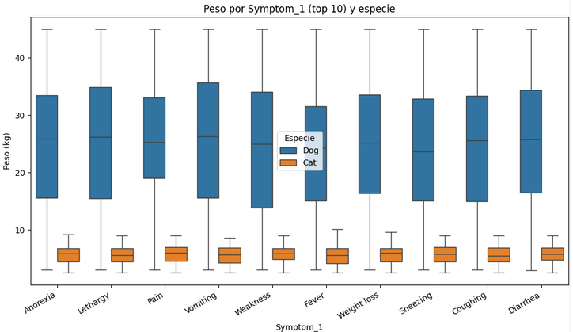
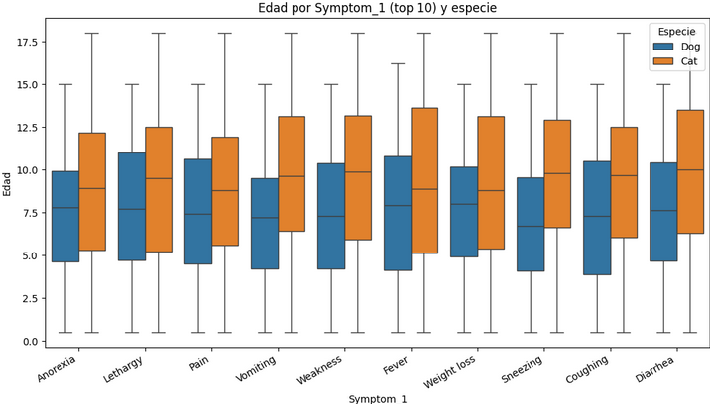
Fig. 2. Diagramas de cajas y bigotes de los síntomas separando perros y gatos.

Como no había columna de diagnóstico se hicieron filtros por síntomas graves, medios y leves.

Los síntomas graves serían los que tendrían que buscar ayuda veterinaria inmediata, en los medios sería mejor ir a un centro veterinario lo antes posible, pero no hay peligro de muerte inminente y en los leves en los que habría que vigilarlos, pero no tendría por qué hacer falta ir al veterinario.

También se analizó el peso promedio en kg de cada raza:
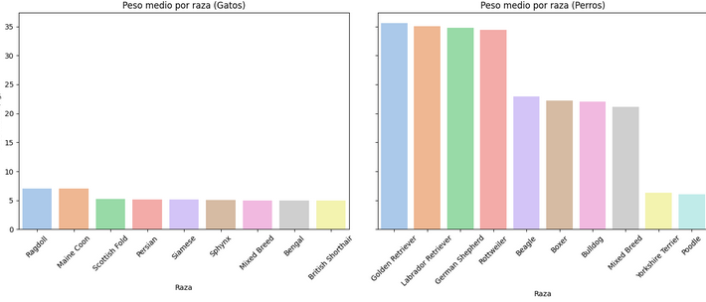
Fig. 3. Gráfico de barras del peso promedio por raza en gatos y perros.

Con esta gráfica se confirma lo que se observó en la figura 1. El peso en gatos es mucho más similar y en los perros está más distribuido. Además, se puede observar que se pueden hacer 3 grupos donde el peso promedio será relativamente similar.

Luego, para ver si hay algún tipo de relación entre la edad y peso en perros y gatos se hizo una matriz de correlación, tanto en conjunto como por separado.
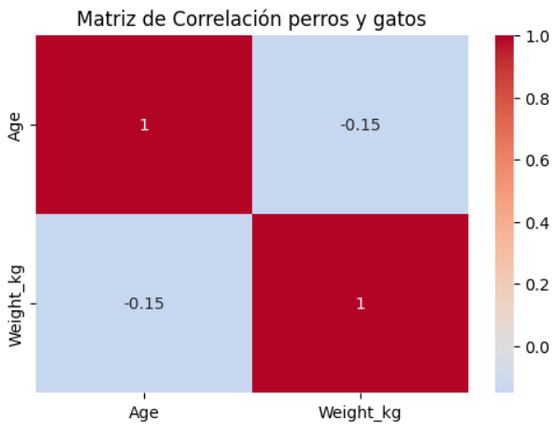
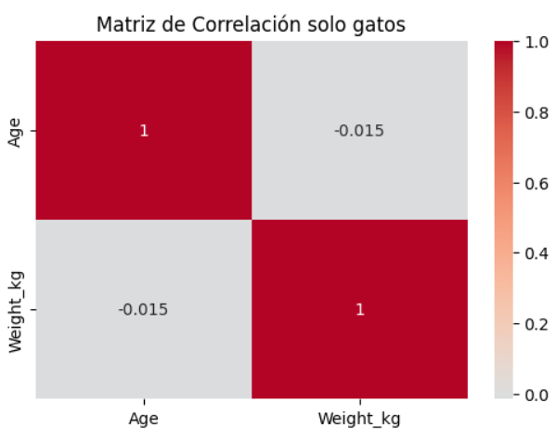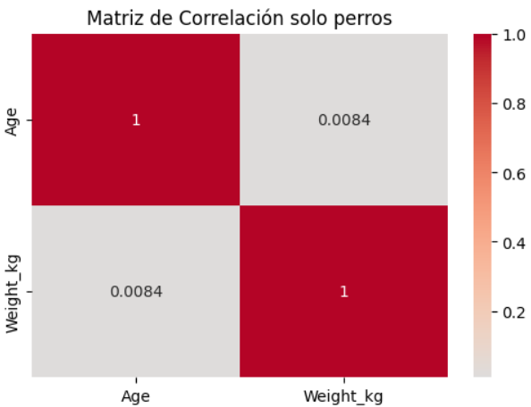
Fig. 4. Matrices de correlación de gatos y perros en conjunto y por separado.

En estas matrices se observa que al ser la correlación cercana a cero no hay correlación entre edad y peso, ya sea uniendo gatos y perros o bien separándolos.
Esto sigue siendo coherente con lo que se observa en la figura 4.
Para confirmar estos resultados se hizo un gráfico de dispersión y un contraste de hipótesis.
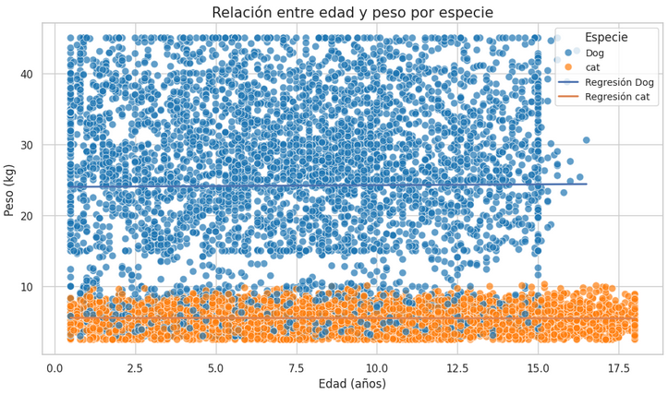
Fig. 5. Gráfico de dispersión de edad y peso en gatos y perros.
Peso (kg) = 18.356 - 0.411 * Edad (años)
R² = 0.023 (2.3%)
p-valor pendiente = 0.00000

Este R² es extremadamente bajo, es decir, esta ecuación de la recta solo servirá para el 2,3% de los casos. Lo que sigue confirmándonos que no hay relación lineal entre la edad y el peso en perros y gatos. Además, si pusiéramos a un gato o perro que tuviera 0 años su peso sería algo más de 18kg, lo cual no tiene sentido. Pero sigue siendo coherente con nuestros resultados el que haya un error tan grande. También es un error que la pendiente sea negativa ya que no tiene sentido que a más edad eso ayude a disminuir el peso, al menos en principio.

Al realizar el contraste de hipótesis se obtuvo lo siguiente:
H₀: La pendiente NO es prácticamente cero.
H₁: La pendiente es prácticamente cero.

Al ser p-valor<0,05 se rechaza la hipótesis nula (lo más excepcional que podría pasar) y se acepta la alternativa. Por lo tanto, al ser la pendiente prácticamente 0, no hay relación lineal entre la edad y el peso en gatos y perros.

Por último, para comprobar si por raza hay relación entre la edad y el peso se realizaron gráficas de dispersión. Como salieron gráficas parecidas solo se pondrán 3 razas de las 18 gráficas realizadas.
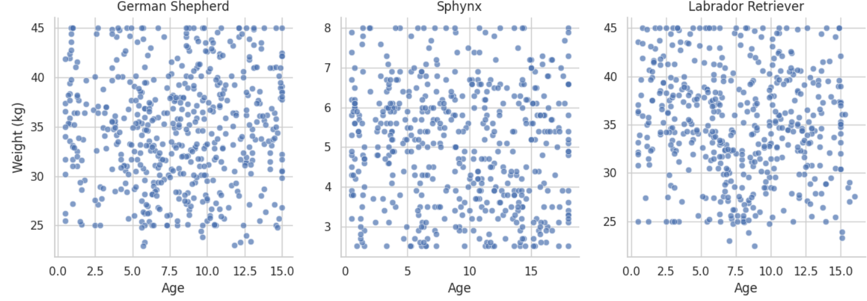
Fig. 6. Gráfico de dispersión de edad y peso por raza.

En estas gráficas se observa lo mismo, no hay relación lineal entre edad y peso por raza.

CONCLUSIONES
Con todos estos resultados podemos concluir que no hay relación lineal entre la edad y el peso en gatos y perros. Aunque sea analizándolos por raza.

Lo cual es lógico porque los animales se estabilizan en un peso rápidamente. Por eso, no es raro que un pastor alemán de 8 meses pese prácticamente lo mismo que otro pastor alemán de 8 años.

También podemos concluir que existen diferencias claras de peso y edad entre perros y gatos, visibles en las distribuciones.
El peso promedio varía significativamente entre razas, especialmente en perros.
Algunos síntomas e historiales médicos se concentran en rangos específicos de edad según la especie.
Los boxplots permiten identificar variabilidad y valores atípicos relevantes en edad y peso según condiciones clínicas.
Las visualizaciones facilitan la comparación entre especies y categorías médicas sin necesidad de modelos complejos.

RECOMENDACIONES
- Seleccionar el síntoma en lugar de escribirlo a mano para que no se pierdan datos con síntomas mal escritos o definiendo lo mismo con palabras similares, así además habría menos valores únicos.
- Incluir una columna con diagnóstico. También sería mejor si se eligiera y no se tuviera que escribir a mano, para evitar errores o nombres similares refiriéndose al mismo diagnóstico.
- Añadir columna del sexo del animal para poder dividir aún más si hay relación lineal entre la edad y el peso en diferentes sexos en la misma raza.
- Para poder buscar más relaciones con estas herramientas se necesitan más datos numéricos. Se podría:
  - Conseguir otras variables de algún análisis sanguíneo.
  - Se podrían seleccionar los 10 síntomas más comunes y hacer con cada uno de ellos una columna donde 0 sea que no lo tiene y 1 donde sí lo tiene.
- Hacer otro tipo de análisis donde sí se permita el uso de variables categóricas.

